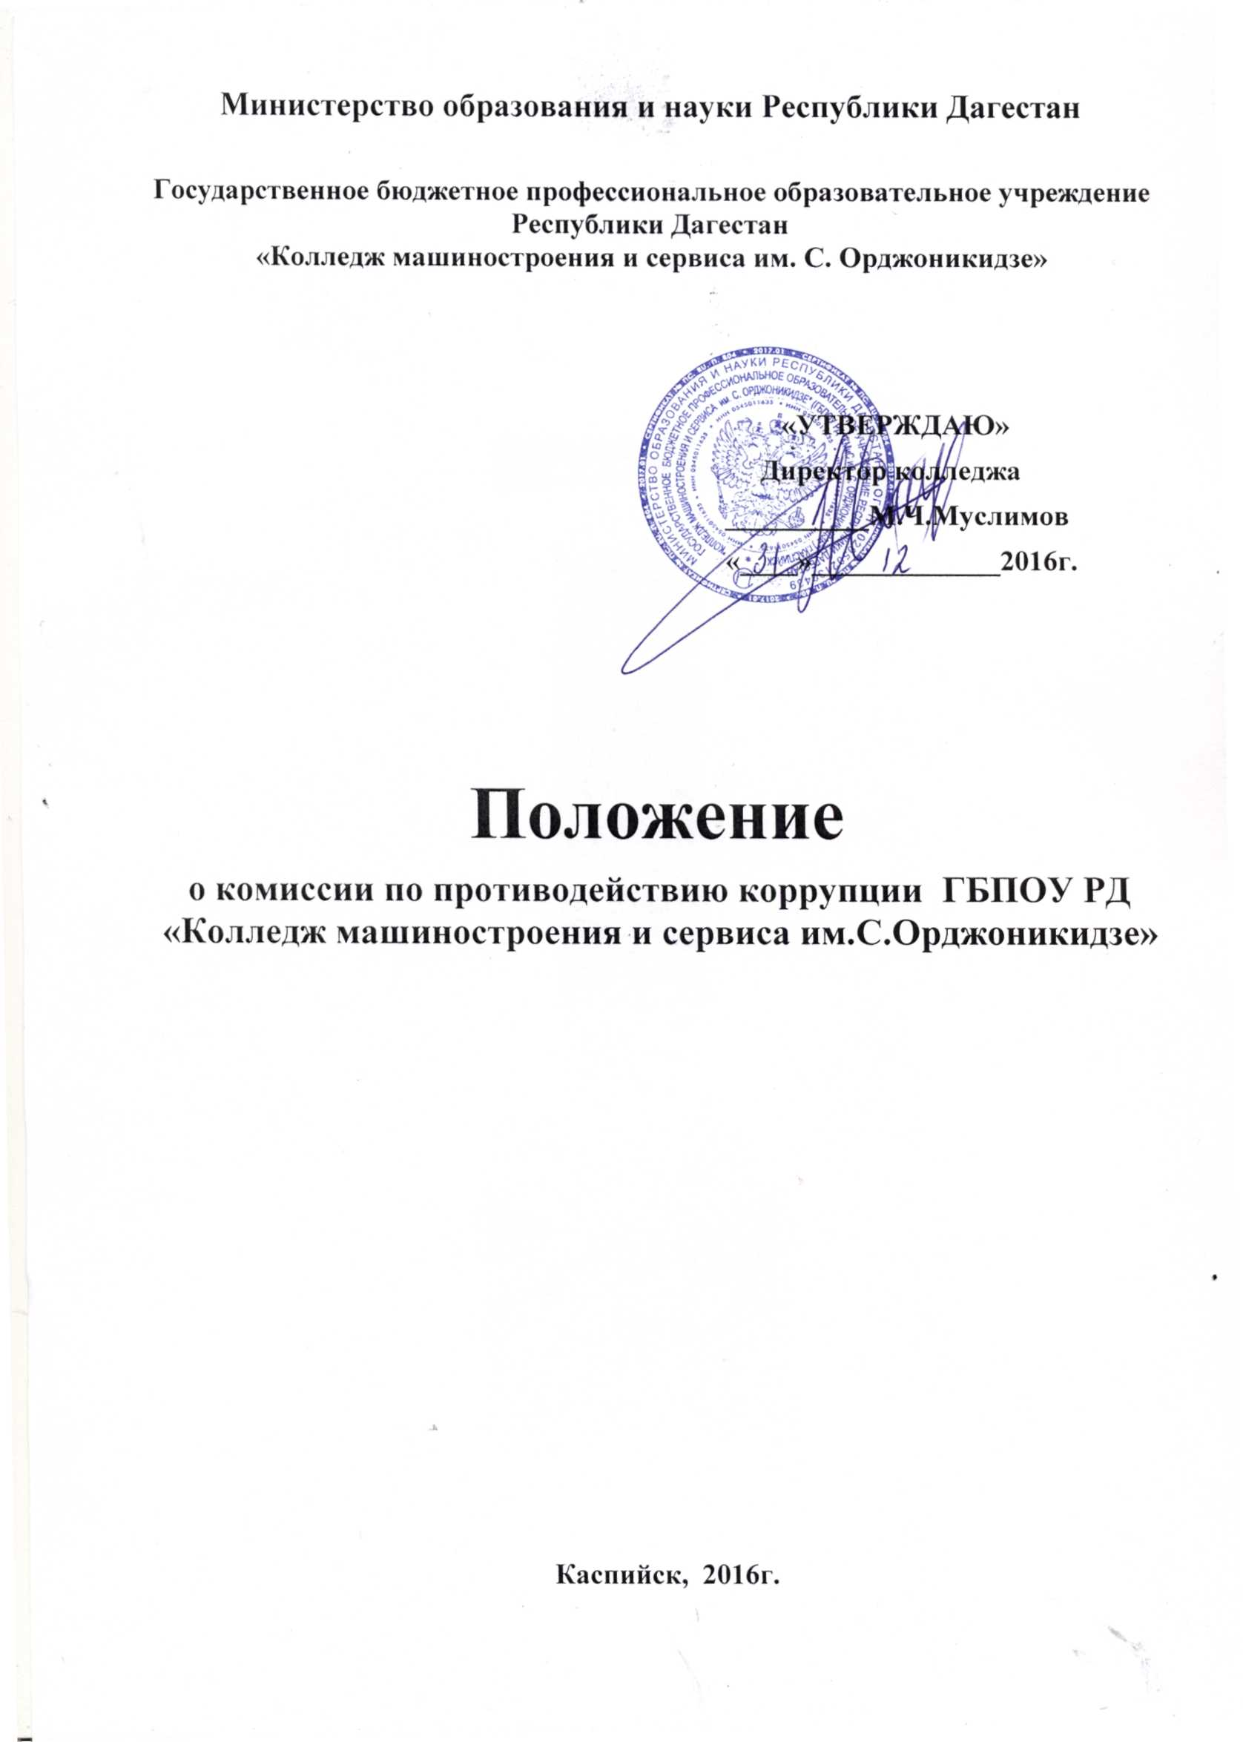

1. Общие положения
1.1. Настоящее Положение определяет порядок деятельности, задачи и компетенцию Комиссии по противодействию коррупции (далее «Комиссия») в государственном бюджетном профессиональном образовательном учреждении РД «Колледж машиностроения и сервиса им.С.Орджоникидзе» (далее «колледж»).
1.2. Для координации деятельности руководящих работников, подразделений по устранению причин коррупции и условий им способствующих, выявлению и пресечению фактов коррупции и её проявлений в колледже создается Комиссия. Комиссия является совещательным органом, который систематически осуществляет комплекс мероприятий по:
- выявлению и устранению причин и условий, порождающих коррупцию;
- выработке оптимальных механизмов защиты от проникновения коррупции в подразделения колледжа с учетом их специфики, снижению в них коррупционных рисков;
- созданию единой системы мониторинга и информирования сотрудников колледжа по проблемам коррупции;
- антикоррупционной пропаганде и воспитанию;
- привлечению общественности и СМИ к сотрудничеству по вопросам противодействия коррупции в целях выработки у сотрудников и обучающихся навыков антикоррупционного поведения в сферах с повышенным риском коррупции, а также формирования нетерпимого отношения к коррупции.
1.3. Для целей настоящего Положения применяются следующие понятия и определения:
коррупция - противоправная деятельность, заключающаяся в использовании лицом предоставленных должностных или служебных полномочий с целью незаконного достижения личных и/или имущественных интересов;
противодействие коррупции - скоординированная деятельность федеральных органов государственной власти, органов государственной власти субъектов РФ, органов местного самоуправления муниципальных образований, институтов гражданского общества, организаций и физических лиц по предупреждению коррупции, уголовному преследованию лиц, совершивших коррупционные преступления, минимизации и (или) ликвидации их последствий;
коррупционное правонарушение - как отдельное проявление коррупции, влекущее за собой дисциплинарную, административную, уголовную или иную ответственность;
субъекты антикоррупционной политики - органы государственной власти и местного самоуправления, учреждения, организации и лица, уполномоченные на формирование и реализацию мер антикоррупционной политики, граждане.
В колледже субъектами антикоррупционной политики являются:
- администрация, преподавательский состав и учебно-вспомогательный персонал колледжа;
- студенты колледжа;
- физические и юридические лица, заинтересованные в качественном оказании образовательных услуг студентам колледжа;
субъекты коррупционных правонарушений - физические лица, использующие свой статус вопреки законным интересам общества и государства для незаконного получения выгод, а также лица, незаконно предоставляющие такие выгоды.
предупреждение коррупции - деятельность субъектов антикоррупционной политики, направленная на изучение, выявление, ограничение либо устранение явлений и условий, порождающих коррупционные правонарушения, или способствующих их распространению.
1.4.Комиссия в своей деятельности руководствуется:
Конституцией Российской Федерации;
Законом РФ от 25.12.2008 г. № 273-ФЗ «О противодействии коррупции»;
Законом РФ «Об образовании»;
нормативными актами Министерства образования и науки Российской Федерации, Федерального агентства по образованию;
Уставом колледжа;
настоящим Положением;
локальными документами колледжа, приказами и распоряжениями директора.
2. Задачи Комиссии
Для решения стоящих перед ней задач Комиссия:
2.1. Участвует в разработке и реализации приоритетных направлений осуществления администрацией и структурными подразделениями колледжа антикоррупционной политики.
2.2. Координирует деятельность администрации и структурных подразделений по устранению причин коррупции и условий им способствующих, выявлению и пресечению фактов коррупции и её проявлений.
2.3. Вносит предложения, направленные на реализацию мероприятий по устранению причин и условий, способствующих коррупции в колледже.
2.4. Вырабатывает рекомендации для практического использования по предотвращению и профилактике коррупционных правонарушений в деятельности колледжа.
2.5. Оказывает консультативную помощь субъектам антикоррупционной политики колледжа по вопросам, связанным с применением на практике общих принципов служебного поведения сотрудников, а также студентов колледжа.
2.6. Взаимодействует с правоохранительными органами по реализации мер, направленных на предупреждение (профилактику) коррупции и на выявление субъектов коррупционных правонарушений.
3. Порядок формирования и деятельность Комиссии
3.1. Состав Комиссии утверждается приказом директора.
3.2. В состав Комиссии входят:
директор колледжа;
заместитель директора по воспитательной работе;
заместитель директора по учебно-методической работе;
юрисконсульт;
председатель студенческого Совета;
инженерно-педагогические работники колледжа.
3.3. Работа Комиссии осуществляется в соответствии с годовым планом, который составляется на основе предложений членов Комиссии и утверждается директором.
3.4. Основной формой работы Комиссии является заседание, которое носит открытый характер. Заседания Комиссии проходят не реже 1 раза в квартал.
3.5. Дата и время проведения заседаний, в том числе внеочередных, определяется председателем Комиссии.
3.6. Внеочередные заседания Комиссии проводятся по предложению членов Комиссии или по предложению председателя Комиссии.
3.7. Присутствие на заседаниях Комиссии ее членов обязательно. Они не вправе делегировать свои полномочия другим лицам. В случае отсутствия возможности членов Комиссии присутствовать на заседании, они вправе изложить свое мнение по рассматриваемым вопросам в письменном виде.
3.8. Заседание Комиссии правомочно, если на нем присутствует не менее двух третей общего числа его членов. В случае несогласия с принятым решением, член Комиссии вправе в письменном виде изложить особое мнение, которое подлежит приобщению к протоколу.
3.9. По решению Комиссии или по предложению ее членов, по согласованию с председателем, на заседания Комиссии могут приглашаться члены администрации, руководители структурных подразделений и иные лица, которые могут быть заслушаны по вопросам антикоррупционной работы в руководимых ими подразделениях.
3.10. На заседание Комиссии, по согласованию с председателем, могут быть приглашены представители общественности, которые имеют право участвовать в обсуждении и вносить предложения по существу обсуждаемых вопросов.
3.11. Член Комиссии добровольно принимает на себя обязательства о неразглашении сведений затрагивающих честь и достоинство граждан и другой конфиденциальной информации, которая рассматривается (рассматривалась) Комиссией. Информация, полученная Комиссией, может быть использована только в порядке, предусмотренном федеральным законодательством об информации, информатизации и защите информации.
3.12. Из состава Комиссии председателем назначаются заместитель председателя и секретарь.
3.13. Заместитель председателя Комиссии, в случаях отсутствия председателя Комиссии, по его поручению, проводит заседания Комиссии. Заместитель председателя Комиссии осуществляют свою деятельность на общественных началах.
3.14. Секретарь Комиссии:
- организует подготовку материалов к заседанию Комиссии, а также проектов его решений;
- информирует членов Комиссии о месте, времени проведения и повестке дня очередного заседания Комиссии, обеспечивает необходимыми справочно-информационными материалами;
- ведет протокол заседания Комиссии.
Секретарь Комиссии свою деятельность осуществляет на общественных началах.
3.15. По итогам заседания Комиссии оформляется протокол, к которому прилагаются документы, рассмотренные на заседании Комиссии.
4. Полномочия Комиссии
4.1. Комиссия координирует деятельность структурных подразделений колледжа по реализации мер противодействия коррупции.
4.2. Комиссия вносит предложения на рассмотрение Педагогического Совета колледжа по совершенствованию деятельности в сфере противодействия коррупции, а также участвует в подготовке проектов локальных нормативных актов по вопросам, относящимся к ее компетенции.
4.3. Участвует в разработке форм и методов осуществления антикоррупционной деятельности и контролирует их реализацию.
4.4. Содействует работе по проведению анализа и экспертизы издаваемых администрацией колледжа документов нормативного характера по вопросам противодействия коррупции.
4.5. Рассматривает предложения о совершенствовании методической и организационной работы противодействия коррупции в структуре колледжа.
4.6. Содействует внесению дополнений в нормативные правовые акты с учетом изменений действующего законодательства, а также реально складывающейся социально - политической и экономической обстановки в Республике Дагестан и в стране.
4.7. Вносит предложения по финансовому и ресурсному обеспечению мероприятий по борьбе с коррупцией в колледже.
4.8. Заслушивают на своих заседаниях субъекты антикоррупционной политики колледжа, в том числе руководителей структурных подразделений колледжа.
4.9. Принимает в пределах своей компетенции решения, касающиеся организации, координации и совершенствования деятельности колледжа по предупреждению коррупции, а также осуществляет контроль исполнения этих решений.
4.10. В компетенцию Комиссии не входит координация деятельности правоохранительных органов по борьбе с преступностью, участие в осуществлении прокурорского надзора, оперативно-розыскной и следственной работы правоохранительных органов.
4.11. В зависимости от рассматриваемых вопросов, к участию в заседаниях Комиссии могут привлекаться иные лица, по согласованию с председателем Комиссии.
4.12. Решения Комиссии принимаются на заседании открытым голосованием простым большинством голосов присутствующих членов Комиссии и носит рекомендательный характер, оформляется протоколом, который подписывает председатель Комиссии, а при необходимости, реализуются путем принятия соответствующих приказов и распоряжений ректора, если иное не предусмотрено действующим законодательством. Члены Комиссии обладают равными правами при принятии решений.
5. Председатель Комиссии
5.1. Комиссию возглавляет председатель, который является директором колледжа.
5.2. Председатель определяет место, время проведения и повестку дня заседания Комиссии, в том числе с участием руководителей и представителей структурных подразделений колледжа, не являющихся ее членами, в случае необходимости привлекает к работе специалистов.
5.3. На основе предложений членов Комиссии и руководителей структурных подразделений формирует план работы Комиссии на текущий год и повестку дня его очередного заседания.
5.4. По вопросам, относящимся к компетенции Комиссии, в установленном порядке запрашивает информацию от исполнительных органов государственной власти, правоохранительных, контролирующих, налоговых и других органов.
5.5. Информирует Педагогический совет колледжа о результатах реализации мер противодействия коррупции в исполнительных органах государственной власти Республики Дагестан.
5.6. Представляет Комиссию в отношениях с населением и организациями по вопросам, относящимся к ее компетенции.
5.7. Дает соответствующие поручения своему заместителю, секретарю и членам Комиссии, осуществляет контроль за их выполнением.
5.8. Подписывает протокол заседания Комиссии.
5.9. Председатель Комиссии и члены Комиссии осуществляют свою деятельность на общественных началах.
6. Полномочия членов Комиссии
6.1.Члены Комиссии:
- вносят председателю Комиссии, предложения по формированию повестки дня заседаний Комиссии;
- вносят предложения по формированию плана работы;
- в пределах своей компетенции, принимают участие в работе Комиссии, а также осуществляют подготовку материалов по вопросам заседаний Комиссии;
- для решения отдельных вопросов принимают участие в работе Комиссии, членами которых они являются, уведомив о своем намерении председателя Комиссии;
- в случае невозможности лично присутствовать на заседаниях Комиссии, вправе излагать свое мнение по рассматриваемым вопросам в письменном виде на имя председателя Комиссии, которое учитывается при принятии решения;
- участвуют в реализации принятых Комиссией решений и полномочий.
7. Взаимодействие
7.1. Председатель комиссии, заместитель председателя комиссии, секретарь комиссии и члены комиссии непосредственно взаимодействуют:
- со структурными подразделениями колледжа по вопросам реализации мер противодействия коррупции, совершенствования методической и организационной работы по противодействию коррупции в колледже;
- с Педагогическим советом колледжа по вопросам совершенствования деятельности в сфере противодействия коррупции, участия в подготовке проектов локальных нормативных актов по вопросам, относящимся к компетенции Комиссии, информирования о результатах реализации мер противодействия коррупции в исполнительных органах государственной власти Республики Дагестан;
- с администрацией колледжа по вопросам содействия в работе по проведению анализа и экспертизы издаваемых документов нормативного характера в сфере противодействия коррупции;
- с Бухгалтерией по вопросам финансового и ресурсного обеспечения мероприятий, направленных на борьбу с коррупцией в колледже;
- со структурными подразделениями, работниками (сотрудниками) колледжа и гражданами по рассмотрению их письменных обращений, связанных с вопросами противодействия коррупции в колледже;
- с правоохранительными органами по реализации мер, направленных на предупреждение (профилактику) коррупции и на выявление субъектов коррупционных правонарушений.
8. Внесение изменений
8.1. Внесение изменений и дополнений в настоящее положение осуществляется путем подготовки проекта положения в новой редакции заместителем председателя Комиссии.

